-형변환 -> 자료의 형태를 변환  
1) 숫자 -> 숫자(정수 -> 실수, 실수 ->정수 등) : 캐스팅 - (타입) 값;  
int a = 7;  
System.out.println((float)a); -> 7.0  
2) 숫자 -> 문자열 : 타입클래스.toString(값);  
ex) Integer.toString(123); -> “123”  
3) 문자열 -> 숫자 : 타입클래스.parseInt(값);  
ex) Integer.parseInt(”123”) -> 123

-타입클래스  
1) int -> Integer  
2) long -> Long  
3) float -> Float  
4) double -> Double

-생존 범위(Lifecycle) - 선언부터 감싸고 있는 영역 끝까지.  
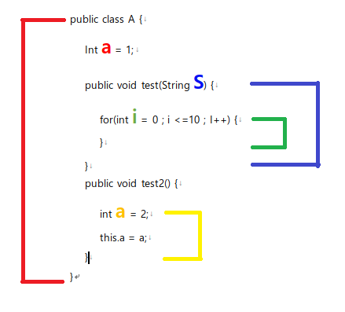  
**전역변수 a 생존 범위 / s 생존 범위 / i 생존 범위 / 지역변수 a 생존범위**  
  
겹치지만 않으면 동일한 변수명을 쓸 수 있음.  
전역변수 : 클래스에 선언된 변수  
지역변수 : 전역변수 제외 나머지  
변수명이 지역과 전역이 동일할 때 가장 가까이 있는 것을 사용함.  
전역 변수를 사용하기 위해 this.을 이용  
*위의 for문에서 쓰이는 변수 - 전역변수a, s, I

-문자열 처리  
String S = "Hello World!!";

|  |  |  |  |  |  |  |  |  |  |  |  |  |  |
| --- | --- | --- | --- | --- | --- | --- | --- | --- | --- | --- | --- | --- | --- |
|  | [0] | [1] | [2] | [3] | [4] | [5] | [6] | [7] | [8] | [9] | [10] | [11] | [12] |
| s | H | e | l | l | o |  | W | o | r | l | d | ! | ! |

1) 문자열.replace(찾을값, 바꿀값) : 모두바꿈  
System.out.println(s.replace("l", "k"));  
System.out.println(s.replaceAll("l", "k"));  
System.out.println(s.replaceAll("l", ""));  
  
2) 문자열.replaceFirst(찾을값, 바꿀값) : 첫번째만 바꿈  
System.out.println(s.replaceFirst("l", "k"));  
System.out.println(s.replaceFirst("l", ""));  
  
3) 문자열.indexOf(찾을값) : 값의 위치를 찾아준다. 찾는 값이 없을 경우 -1  
System.out.println(s.indexOf("1"));  
  
4) 문자열.indexOf(찾을값, 시작위치) : 시작위치부터 값의 위치를 찾아준다.  
System.out.println(s.indexOf("l", 4));  
  
5) 문자열.lastIndexOf는 indexOf 반대(내림차순)  
  
6) 문자열.substring(위치) : 위치 이상의 문자열을 자른다.  
System.out.println(s.substring(2));  
  
7) 문자열.substring(위치1, 위치2) : 위치1 이상(포함)부터 위치2 미만(포함X)까지의 문자를 자른다.  
System.out.println(s.substring(7, 10));  
  
8) 문자열.length() : 문자열의 길이  
System.out.println(s.length());  
  
9) 대문자화, 소문자화  
System.out.println(s.toUpperCase());  
System.out.println(s.toLowerCase());  
  
10) 문자열.split(구분자) : 구분자로 문자를 자르고 배열로 만듬  
String s2 = "가나다,라마바,사아자";  
String[] arr = s2.split(",");